诵读大兴，声动全城！“书香大兴”2026年全民阅读诵读大赛圆满落幕

书香承古韵，雅诵润大兴。近日，由大兴区文化和旅游局、大兴区图书馆主办的“书香大兴”2026年全民阅读诵读大赛圆满收官。
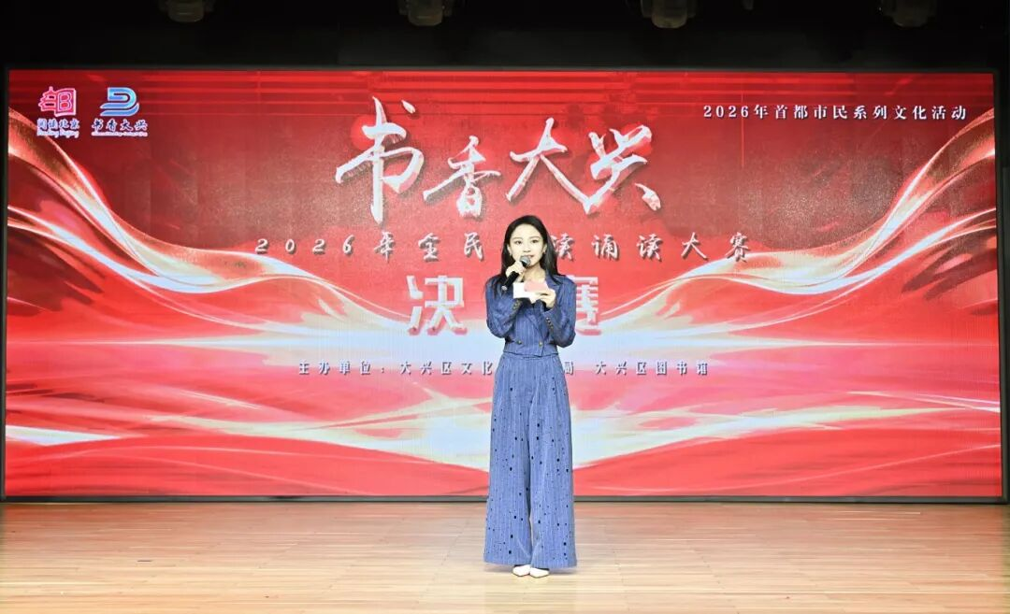
整场赛事历经初赛、决赛两轮角逐，覆盖成人个人、成人集体、少儿个人、少儿集体四个组别，累计收到115件优秀参赛作品，一场场精彩的诵读盛宴，不仅为现场观众带来了丰富的视听享受，也为我区全民阅读活动注入了新的活力。
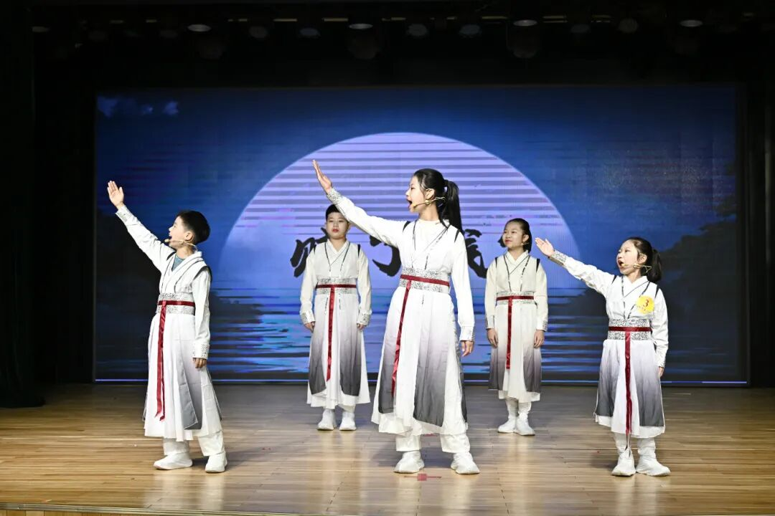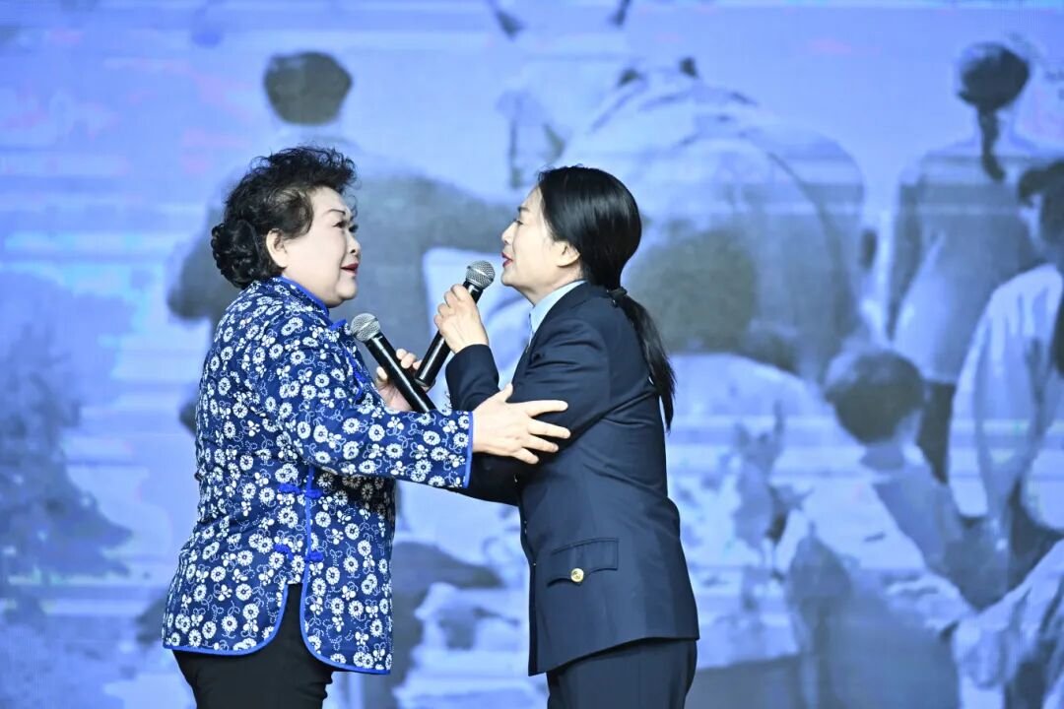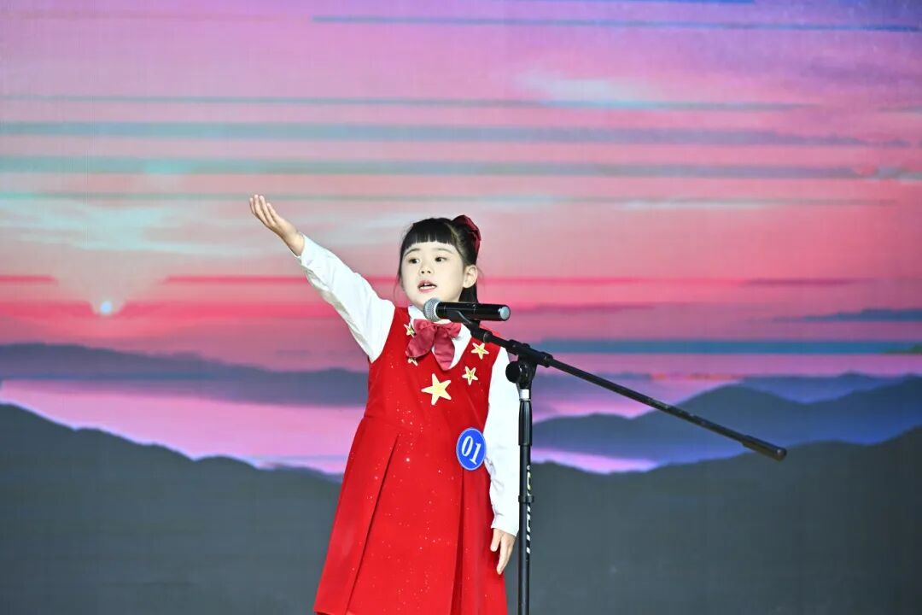
自赛事启动以来，吸引众多诵读爱好者参与。各参赛作品各展风采，充分展现了参与者们深厚的文化素养与对诵读的真挚热爱。为保障评审专业公正，大兴区图书馆特邀专业评委团队，围绕故事主题、仪表形象、语言表达、舞台表现四大核心维度，对初赛作品进行严格评审。评委们从作品立意深度、语言韵律美感、舞台呈现效果等方面细致点评、精准打分，最终筛选出一批兼具思想性与艺术性的优秀作品晋级决赛，为决赛阶段的精彩呈现筑牢基础。
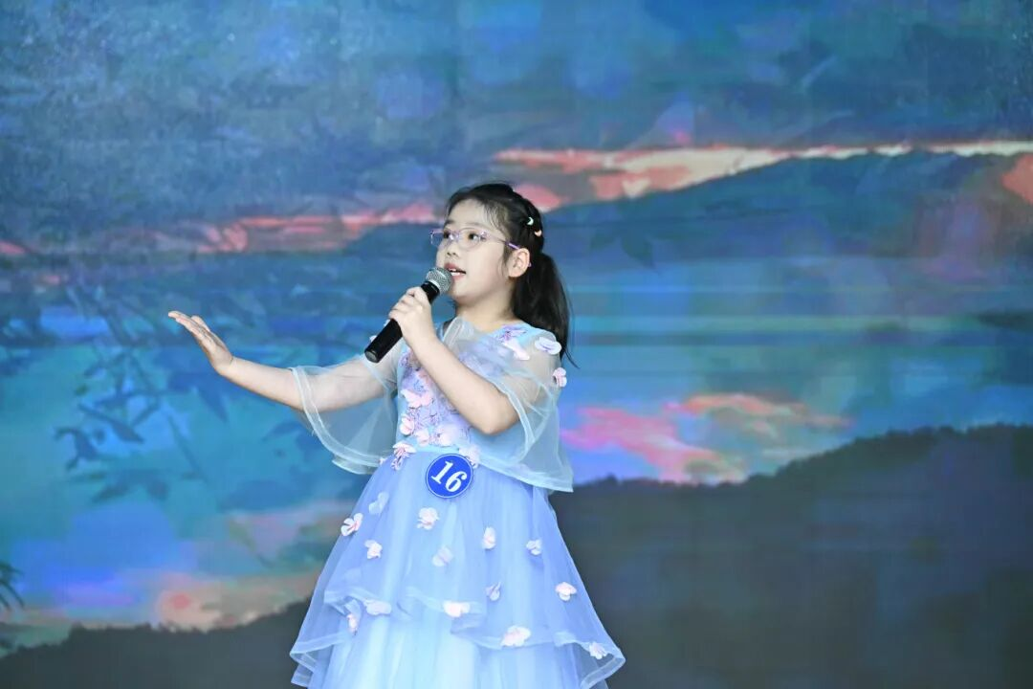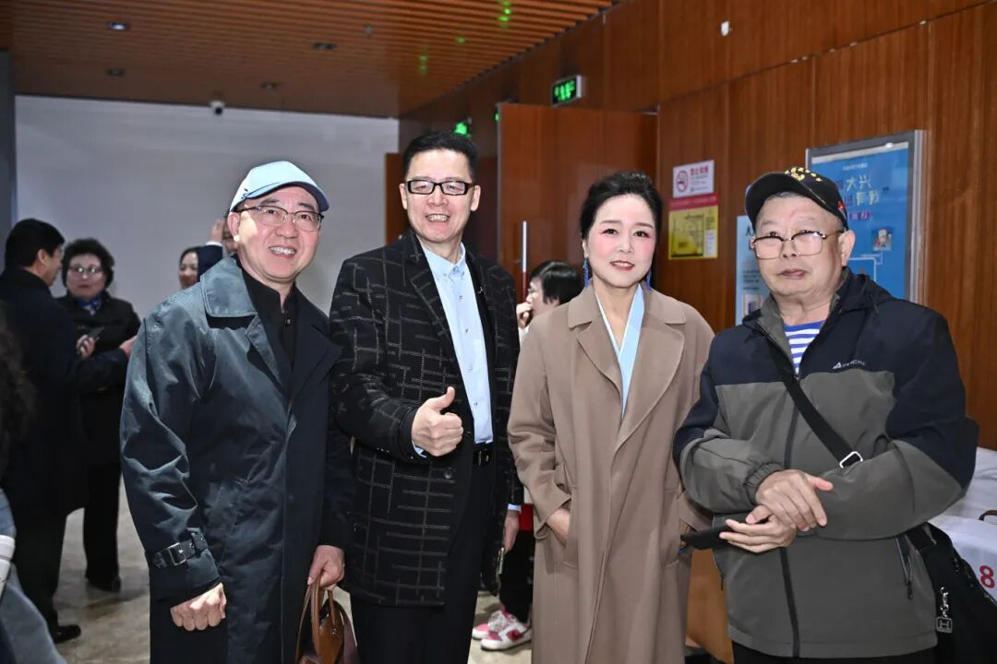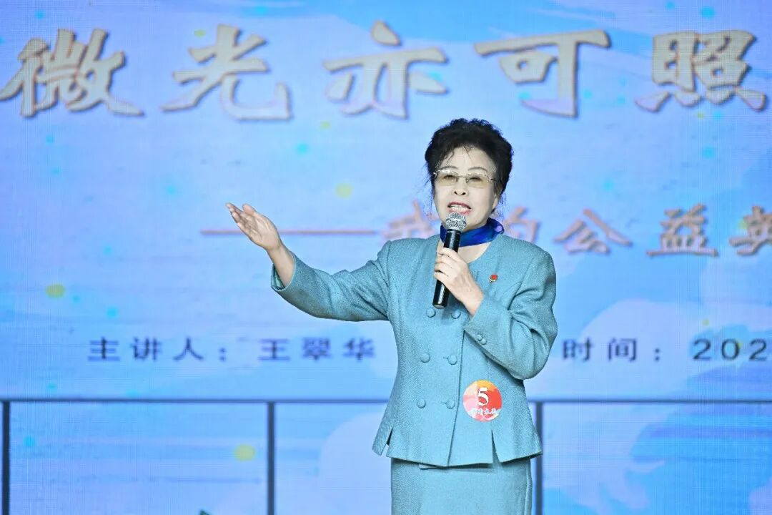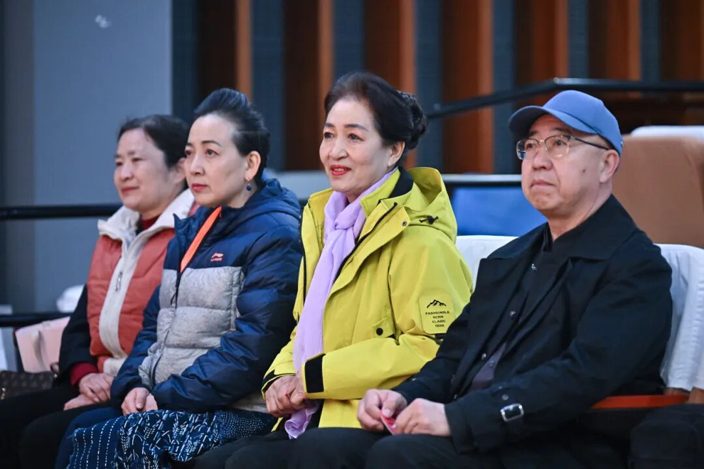
决赛舞台上，晋级选手们以更加饱满的热情、更为精心的编排精彩亮相。其中，《相机上的红丝绳》《乳娘》《假如没有李白》《那支钢笔》等优秀节目更是亮点纷呈、直击人心。选手们饱含深情投入演绎，将一个个动人故事、一段段家国情怀娓娓道来，在抑扬顿挫间尽显文字之美与诵读之韵，生动展现了诵读艺术的感染力与表现力。
经过激烈角逐，大赛最终评选出成人个人组、成人集体组、少儿个人组、少儿集体组一、二、三等奖及优秀奖。获奖作品不仅是选手们用心演绎的成果，更折射出大兴区全民阅读活动的深厚根基与蓬勃生机。
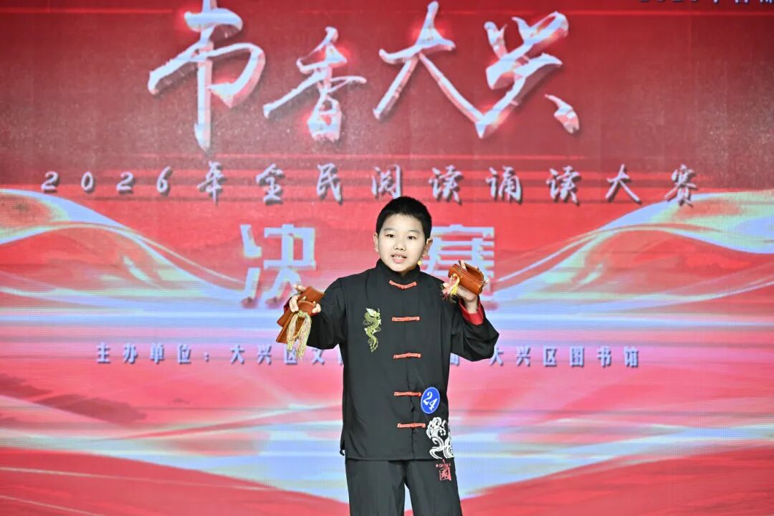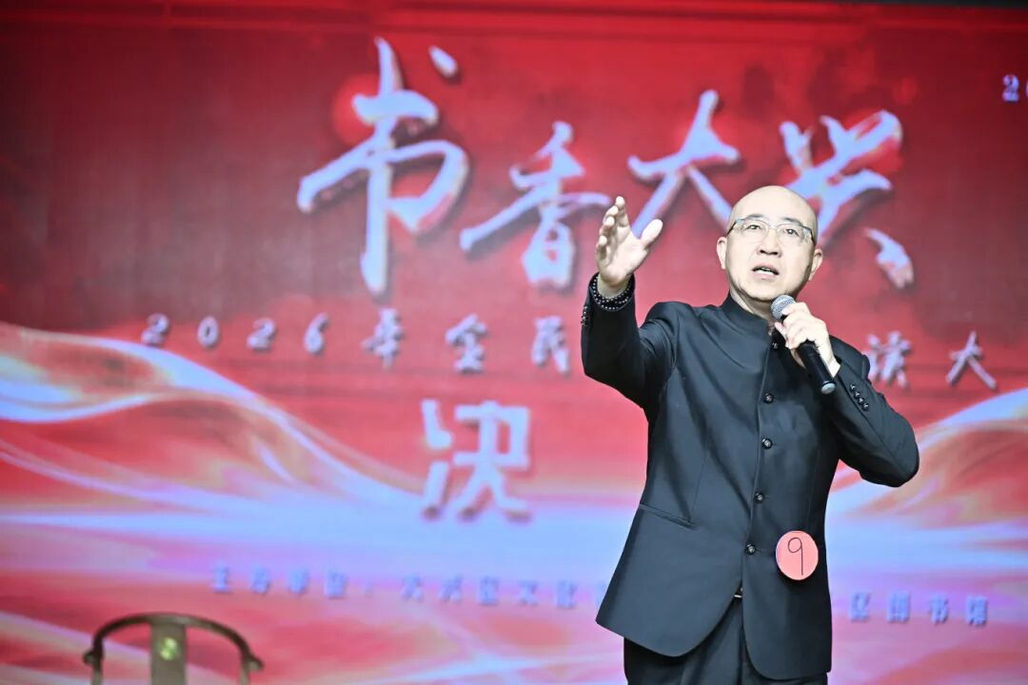
此次诵读大赛的成功举办，不仅为广大诵读爱好者搭建了展示自我、交流互学的平台，更以诵读为纽带，推动了经典文化的传播与普及。接下来，大兴区图书馆将持续以各类阅读活动为载体，不断丰富文化供给，让书香成为城市最动人的底色，助力文化大兴建设迈上新台阶。

